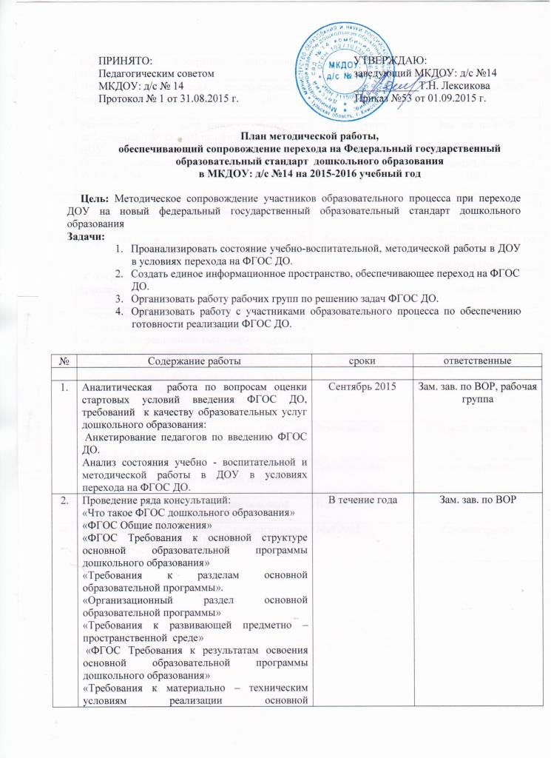

3. | Подбор, систематизация, распространение информационных материалов о ФГОС ДО | В течение года | Администрация ДОУ
4. | Размещение и постоянное обновление информации о ФГОС ДО на официальном сайте ДОУ. | Постоянно | Зам. зав. по ВОР
5. | Общее родительское собрание: «Введение ФГОС в ДО» | Октябрь 2015 г. | Заведующий, зам. зав. по ВОР
6. | Выступление на итоговом Педагогическом совете «Подготовка ДОУ к введению ФГОС ДО» | Май 2015 г. | Заведующий, зам. зав. по ВОР  рабочая группа.
7. | Разработка и утверждение основной образовательной программы дошкольного образования МБДОУ | Август-сентябрь  2015 г. | Заведующий, зам. зав. по ВОР  рабочая группа.
8. | -Смотр-конкурс: «Развивающая среда в группе» | Сентябрь 2015 г. | зам. зав. по ВОР  педагоги
9. | Посещение форм совместной деятельности с детьми с целью оказания методической помощи педагогам по реализации задач образовательной программы в условиях введения ФГОС ДО | В течение года | Зам. зав. по ВОР
10. | Организация работы педагогов по самообразованию (самостоятельное изучение нормативных документов, работ, статей из сети «Интернет» связанных с введением ФГОС ДО). Индивидуальные консультации. | В течение года | Зам. зав. по ВОР
11. | Организация обучения педагогов ДОУ по вопросам, связанным с введением ФГОС ДО, повышения квалификации. | В течение года | Старший воспитатель
12. | Обеспечение образовательного процесса учебно-методической литературой, пособиями, игрушками | В течение года | Администрация
13. | Контроль за качеством реализации основной образовательной программы ДОУ | В течение года | Администрация
14. | Выступление на итоговом педагогическом совете о введении ФГОС ДО в 2015-16 учебном году | Май 2015 | Администрация

